Braas Opal BB 15,5/38 Anthrazit Berl.Ausstichbiber rechts f.Lüfterbiber

BMI Deutschland BRAAS

Eigenschaften

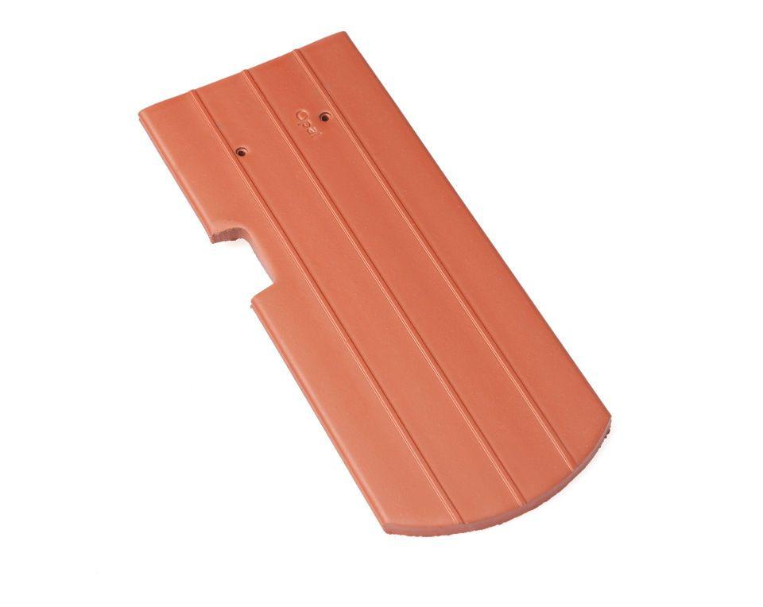

GTIN:

4019503012126

HAN:

07083797

Art Formziegel

Lüftungs-Ziegel

Farbton

anthrazit

Format

Ganzer Ziegel

Oberfläche

engobiert

Breite (mm)

155,00

Länge (mm)

380,00

Ausrichtung

rechts

Farbtonbezeichnung Hersteller

Anthrazit